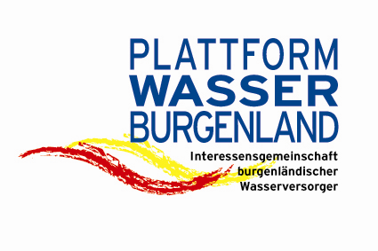
PRESSEINFORMATION

Kooperation der Plattform Wasser Burgenland mit Juvina zur Trinkwasser-Notversorgung

Für die Mitglieder der Plattform Wasser Burgenland (PWB) wird seitens Juvina (Mineralwasser-Vertriebsges.m.b.H) palettenweise Trinkwasser in Flaschen abgefüllt, welches bei den jeweiligen Wasserversorgern gelagert wird. Diese gelagerten Trinkwasserflaschen stehen somit laufend bei auftretenden Gebrechen, wie auch bei Notfällen zur Sicherung der Wasserversorgung zur Verfügung. Die bereits seit dem Jahr 2013 bestehende Vereinbarung wurde nunmehr aktualisiert und für die nächsten Jahre verlängert.

Juvina und die PWB sind, neben der laufend stattfindenden Trinkwasserabfüllung in Flaschen, übereingekommen, dass sich Juvina bei Krisen und Naturkatastrophen (Erdbeben, Hochwasser, Dürre und dgl.), Unfällen (Verkehr, Explosionen, Flugzeugabsturz in Wassereinzugsgebieten, etc.) oder Sabotageakten im Rahmen der ihr zur Verfügung stehenden Möglichkeiten bemühen wird, zur Notversorgung der Bürger des Burgenlandes mit Mineralwasser beizutragen und für die Bevölkerung im Burgenland abzufüllen. Die Lieferung eines Erstkontingentes an Mineralwasser, zusätzlich zur laufenden Abfüllung von Trinkwasser, ist vertraglich vereinbart.
„Als Mineralwasser-Abfüller wollen wir auch einen Beitrag zur Absicherung der Bevölkerung in Not- und Krisenfällen leisten. Juvina Mineralwasser ist ein Schatz der Natur, frei von Umwelteinflüssen und jeglicher Belastung, welcher sich seit über 37.600 Jahren in den Tiefen des Landes befindet. Neben seinem ausgewogenen Mineralstoffgehalt ist Juvina sehr neutral im Geschmack“, betont der Juvina Standortleiter Thomas Schwarz.
„Diese Kooperation zur Trinkwassernotversorgung ist eine wichtige Absicherung für die von den Wasserversorgern der Plattform Wasser Burgenland versorgte Bevölkerung,“ betonen der Obmann der PWB, DI Dr. Helmut Herlicska, sowie seine beiden Stellvertreter, Ing. Christian Zörfuss und Ing. Christian Portschy, unisono.

Eisenstadt, am 19. Mai 2021

Für die
Plattform WASSER Burgenland

DI Dr. Helmut HERLICSKA e.h.
(Obmann)

Ing. Christian ZÖRFUSS e.h. Ing. Christian PORTSCHY e.h.
(1. Obm.-Stv.) (2. Obm.-Stv.)

